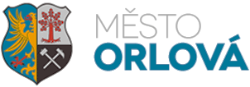

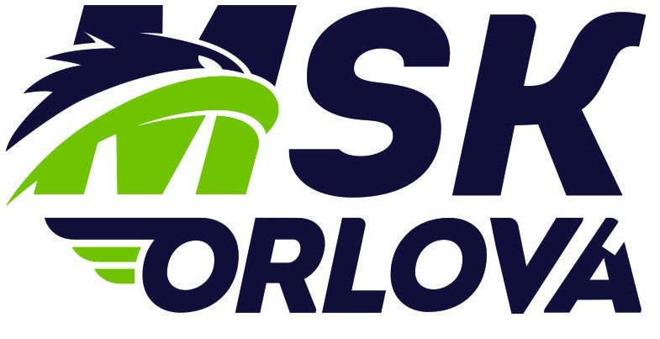

**Dodatek je smlouvě o trenérské činnosti**

**uzavřená podle § 1746 odst. 2 občanského zákoníku**

**I.**

**Smluvní strany**

**Městský sportovní klub Orlová, příspěvková organizace**

zastoupená Ing. Michalem Kozákem, ředitelem

se sídlem: Osvobození 796, Lutyně, 735 14 Orlová

IČO: 05547431

(dále jen „MSK Orlová“)

a

**Štefanka Filip**

bytem Ke Studánce 1049, 735 14 Orlová

narozen 09.09.1980

IČO: 87927047

Bankovní spojení: 206623385/0600

(dále jen „trenér“)

Smluvní strany se dohodly na změně znění bodu 1. v kapitole V. Doba trvání smlouvy

**Nové znění bodu je následující:**

Doba trvání se prodlužuje do 31.08.2019

Ostatní ustanovení smlouvy zůstávají beze změny.

Tento dodatek nabývá platnost od 1.1.2019

V Orlové dne 01.01.2019 V Orlové dne 01.01.2019

**Ing. Michal Kozák Filip Štefanka**

ředitel trenér